Description d’une activité
Nom | Le petit chaperon rouge
Type | Grand jeu
Durée | 30 à 60 minutes (les loups gèrent les temps, voir plus bas)
Nombre de joueurs | 20 à 100 joueurs, 7 ans et plus
Aire de jeu | Un terrain extérieur idéalement légèrement boisé de taille proportionnelle au nombre de joueurs  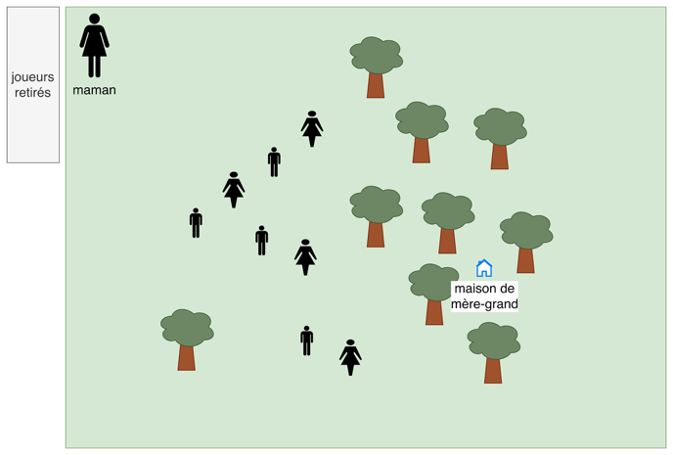
Matériel | - Une boîte ou grosse conserve avec couvercle amovible (idéalement décorée en maison) avec une fente sur le dessus. Elle doit être assez grande pour pouvoir contenir aisément les 20 biscuits (voir ci-après)  - 20 cercles de carton d’environ 4 pouces de diamètre (quatre par page) décorés en biscuit aux brisures de chocolat (fond jaune ou beige avec des gros points bruns)  - Des cercles de carton d’environ 4 pouces de diamètre (quatre par page) décorés en poison, danger (tête de mort, drapeau pirate, feu, panneau arrêt, signe radioactif) ou avec un mot écrit (yark!, beurk!, pas bon, dégueu, mauvais) de toutes les couleurs sauf celles des bons biscuits. Nombre : environ 10% de plus que le nombre de joueurs.  - Une marmite pour la maman assez grande pour contenir tous les biscuits bons et mauvais.
Préparation | Fabriquer les biscuits et la minimaison de mère grand avec les enfants.
Rôles | Les enfants : les petits chaperons rouges qui tentent de livrer seulement les bons biscuits à mère-grand (qui « habite » dans la minimaison.  Un adulte est la maman qui distribue les biscuits dans la marmite et garde auprès d’elle les chaperons rouges qui n’ont plus de biscuit.  Les autres adultes forment la meute des loups qui tentent d’attraper les petits chaperons rouges. Le nombre de loups peut augmenter au cours de la partie pour en contrôler la durée. Minimum 2 loups (un ordinaire et le loup gardien ci-dessous), maximum de 1 loup pour 7 chaperons rouges.  Un loup est aussi le gardien de mère-grand : Il peut, quand il le souhaite, déplacer la minimaison. Il doit le faire sans que les chaperons sachent qu’il est le gardien. Ce rôle est fixe pour toute la partie (pas d’échange de gardien). On choisira donc un animateur plus jeune et en forme apte à rester en jeu pour toute la partie.  Un meneur de jeu (ce peut être la maman) qui donne un coup de sifflet au dix minutes, puis le signal de rassemblement au sifflet à la fin de la partie.
But du jeu | Pour les chaperons rouges, livrer le plus de bons biscuits à mère-grand (dans la minimaison, en les déposant par la fente de celle-ci), sans livrer aucun mauvais biscuit.  Pour les loups, ramasser les plus de bons biscuits possibles (pour que mère-grand en ait moins).
Déroulement | - Pendant que les enfants ne regardent pas, le gardien « cache » (il faut qu’elle demeure raisonnablement visible, difficulté à adapter à l’âge des jeunes).  - Ensuite, la maman fait piger un biscuit dans la marmite à chaque petit chaperon rouge sans regarder. Les jeunes ne peuvent pas échanger de biscuit entre eux. Un chaperon ne transporte qu’un et un seul biscuit en tout temps.  - Si un loup touche un chaperon rouge, celui-ci lui remet son biscuit et retourne voir la maman pour en avoir un autre. Si maman n’a plus de biscuit, le chaperon rouge se retire du jeu (dans l’aire des joueurs retirés).  - Si un chaperon touche à la minimaison, il ne peut pas se faire toucher par un loup. Il est obligé de livrer immédiatement son biscuit à mère grand. Il retourne ensuite voir la maman comme au point précédent.  - À toutes les dix minutes, le meneur de jeu donne un coup de sifflet court. À ce moment, l’équipe des loups peut ajouter ou retirer des loups fatigués. Le nombre de loups sera ajusté pour gérer le temps. Au début, ils laissent circuler les chaperons assez librement (juste assez pour les garder alertes) et deviennent plus affamés et nombreux au fur et à mesure que la partie avance.  - Le gardien peut déplacer la minimaison quand il veut. Il doit la redéposer à l’endroit où il est dès qu’il s’arrête de courir.  - Vers la fin de la partie, quand le nombre de chaperons rouges en jeu diminue, les loups doivent s’assurer de ne pas dépasser le ratio d’un loup pour 7 joueurs ou 2 loups minimum.
Fin du jeu | Quand il n’y a plus assez de chaperons rouges en jeu ou que la durée prévue est écoulée, le meneur de jeu sonne le rassemblement.
Gagnants | - Si mère-grand reçoit un mauvais biscuit, les loups ont gagné  - Si mère-grand a reçu plus ou autant de biscuits que ce que les loups ont ramassé, les chaperons rouges ont gagnés  - Sinon, les loups gagnent.

